

信息科学与工程学院

2024－2025学年第二学期

实 验 报 告

课程名称： 高频电子线路实验
实验名称： 高频正弦波振荡器

专 业 班 级 通信3班
学 生 学 号
学 生 姓 名
实 验 时 间 2025年 4 月 3 日
指 导 教 师
目录

一、实验原理 3
二、仿真结果 4
1.电容三点式振荡器 4
2．克拉泼电路的仿真 9
3.西勒电路的仿真 11
4.石英晶体振荡器电路的仿真 19
5．文氏电桥振荡器 21
三&四、实验结果与实验分析 23
1．LC正弦波振荡器： 23
2、石英晶体振荡器： 29
3．RC文氏电桥振荡电路 33
五、思考题 36
六、实验总结与思考 37

实验原理
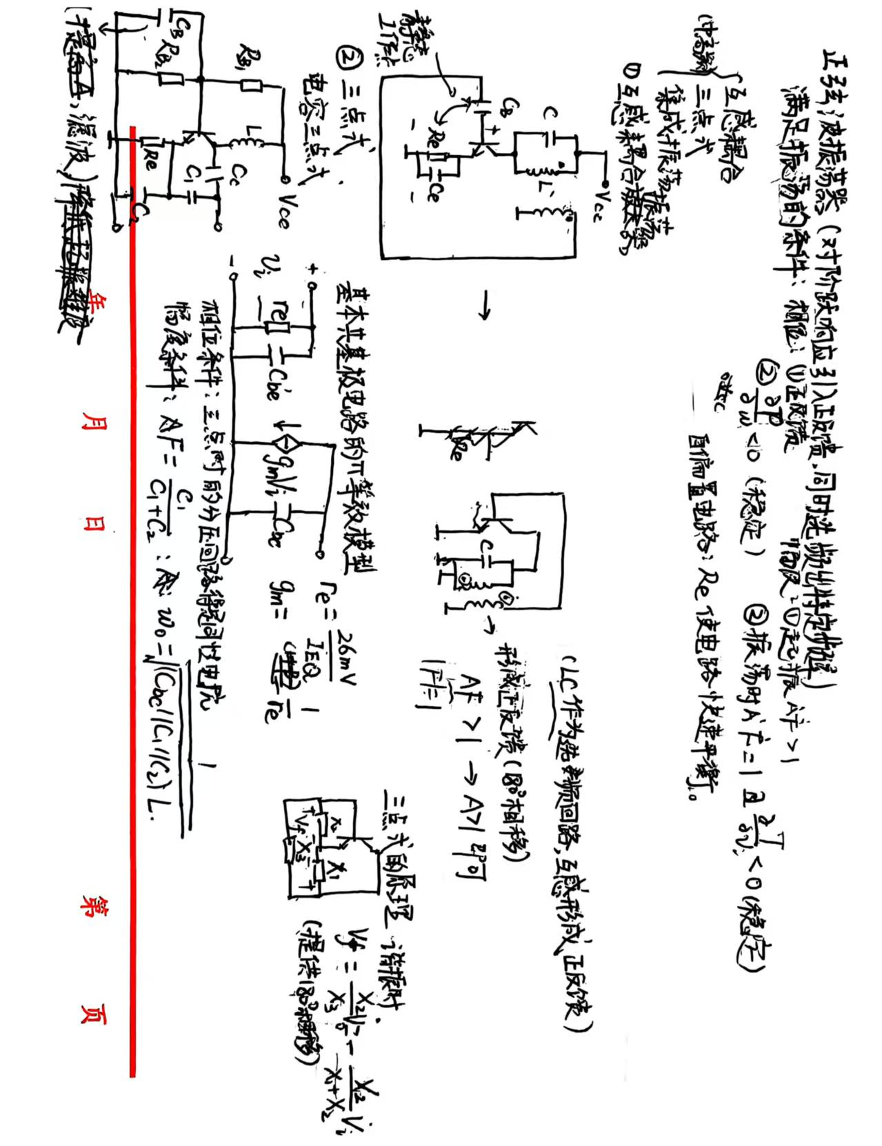
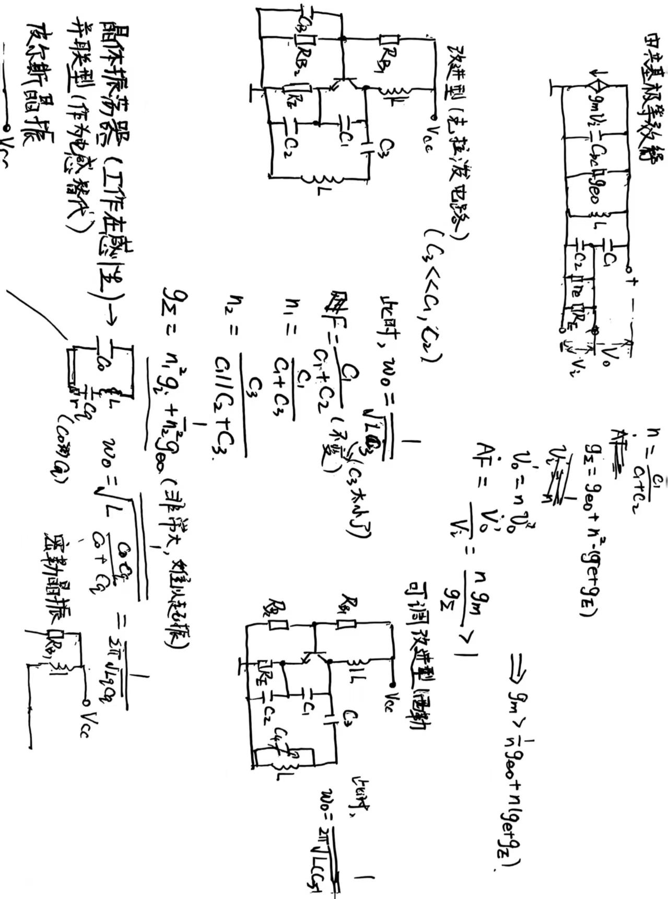
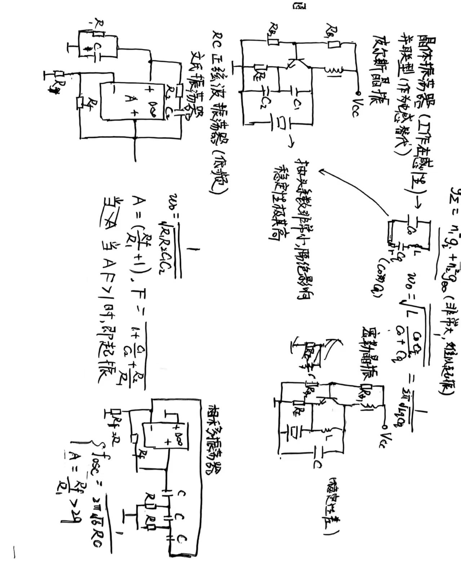

二、仿真结果

1.电容三点式振荡器
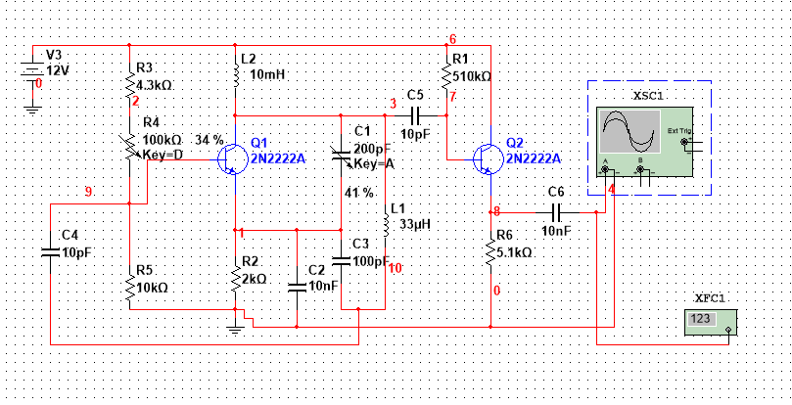
1）利用 Simulate 菜单 Analyses 列表中的" DC Operating Point ..."选项进行直流工作点分析，将结果填入自行设计的表格中。
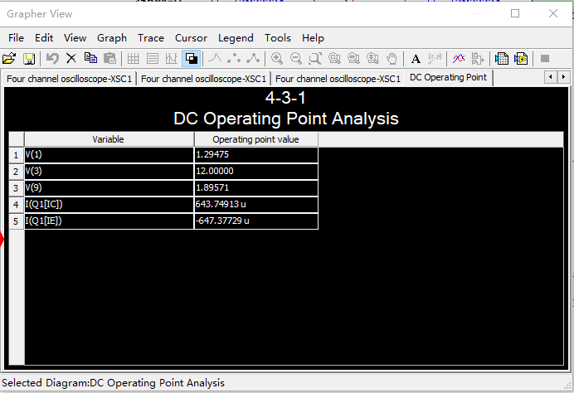
图 1 静态工作点
Vc | Vb | Ve | Ie
12V | 1.89V | 1.294V | 643uA

(2）用虚拟示波器和数字频率计测试电路的振荡频率。
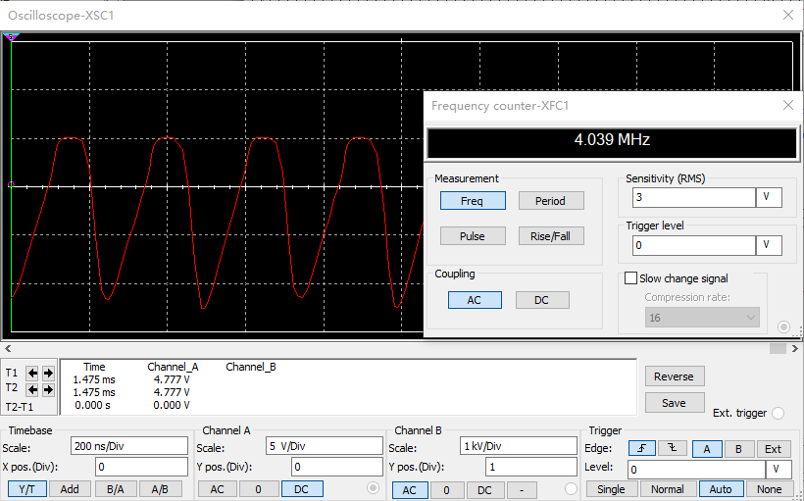
图 2
(3）改变回路电容C3的数值，再次测试电路的振荡频率。
图 3 36%
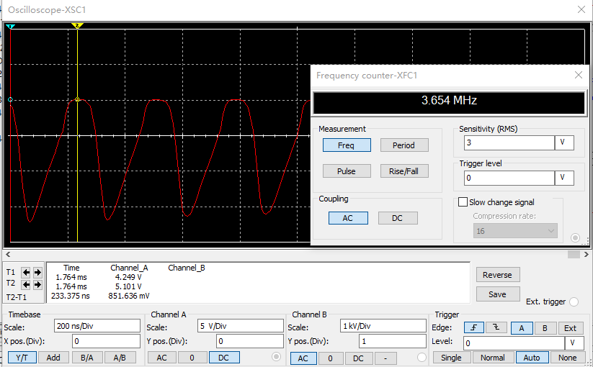
图 4 55%
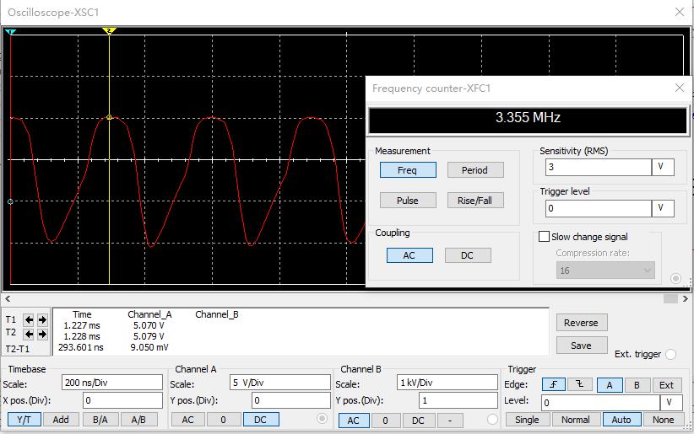
图 5 84%
可以发现，幅度变化不大，主要是频率变化较大，可以调节频率
(4）改变晶体管VT2的偏置电阻 R_{W} ，用虚拟示波器观察输出波形的变化，记录变化情况并说明原因。
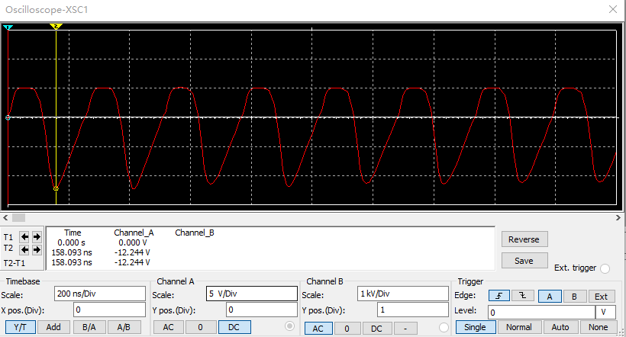
图 6 100% R_{W}
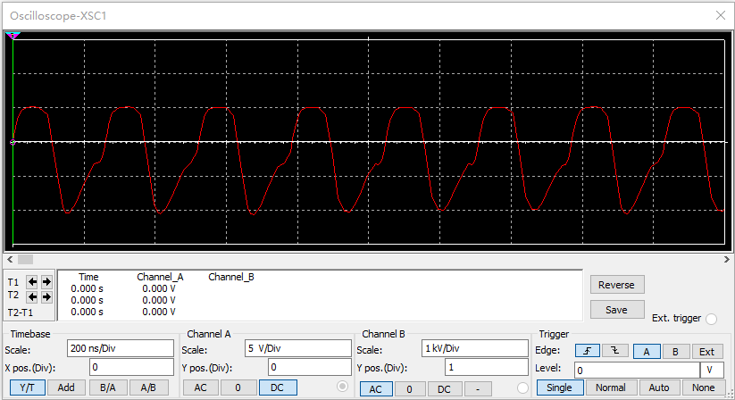
图 7 20%Rw
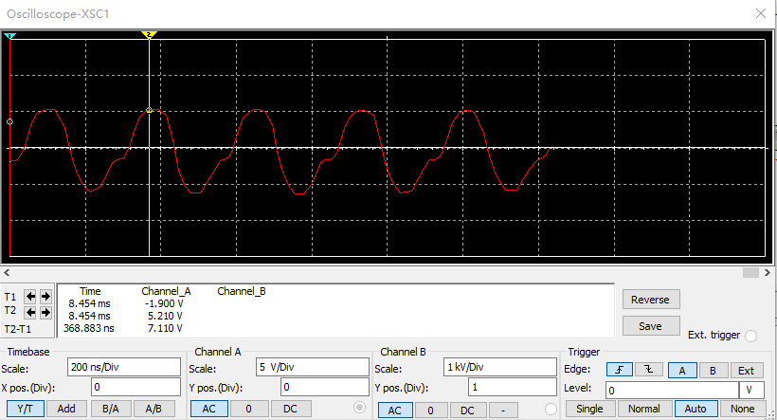
图 8 0%Rw
可以发现，输出幅度明显降低，同时出现了失真，这是由于Rw过小导致静态工作点太高，输出幅度被三极管的非线性区限制。

2．克拉泼电路的仿真（本次实验仿真电路无法起振，于是我修改了仿真的参数使其能够起振）
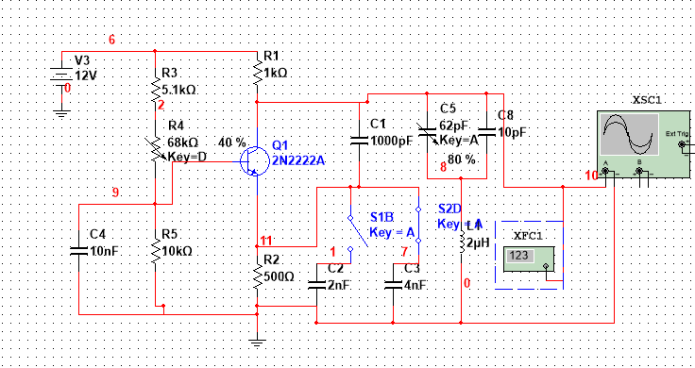
(1）利用 Simulate 菜单 Analyses 列表中的" DC Operating Point .."选项进行直流工作点分析，将结果填入自行设计的表格中。
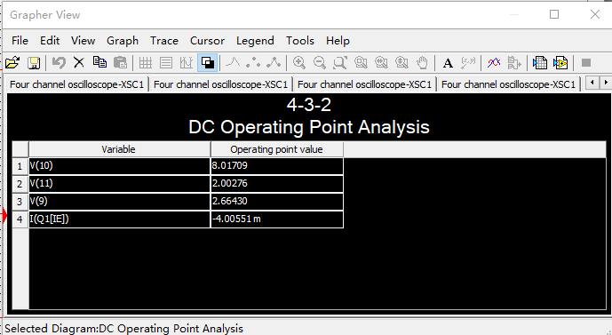
图 9 静态工作点
Vc | Vb | Ve | Ie
8.01V | 2.66V | 2.00V | 4.00mA

(2）用虚拟示波器和数字频率计测试电路的振荡频率。
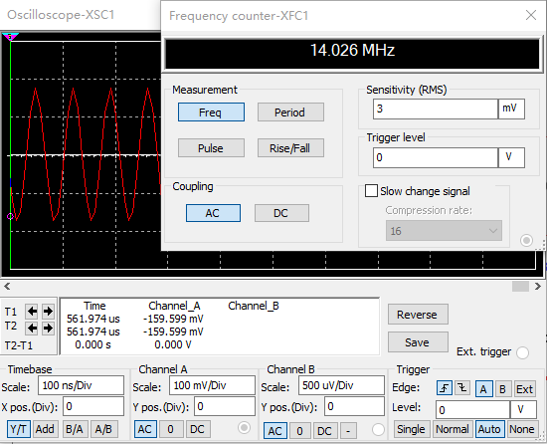
图 10 振荡频率
(3）改变回路电容（分别接入C5和 C7 ,）的数值，再次测试电路的振荡频率。
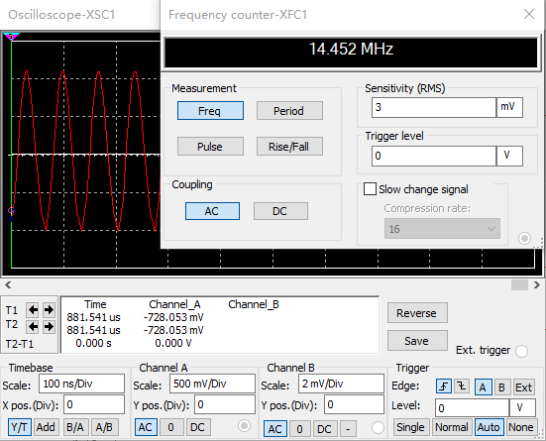
图 11 换接2nF的电容
可以发现，虽然我们改变了回路电容，但是振荡频率并没有多少改变（相对于电容三点式），说明了克拉泼电路的稳定性。

3.西勒电路的仿真（本次实验仿真电路无法起振，于是我修改了仿真的参数使其能够起振）
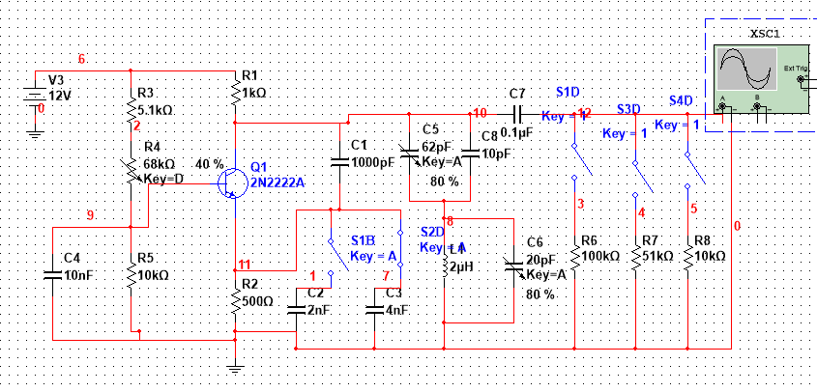
(1）用虚拟示波器和数字频率计测试电路的振荡频率和输出信号幅度。
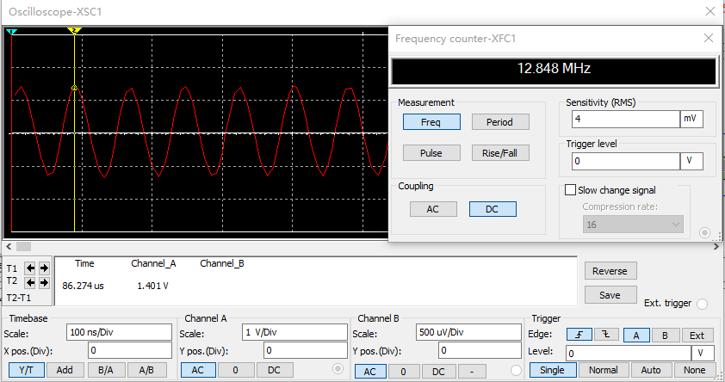
图 12 振荡频率与幅度
(2）改变静态工作点（改变电位器R3的值），测试电路的振荡频率和输出信号幅度，并将结果记录在表4.4.1中。
图 13 40%Rw
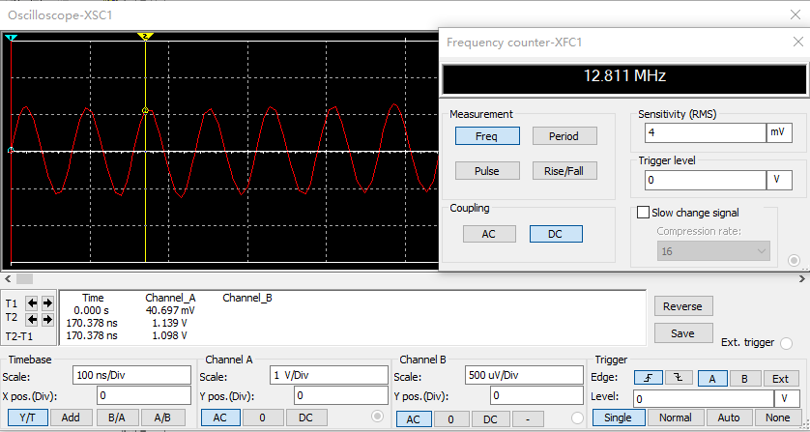
图 14 50%Rw
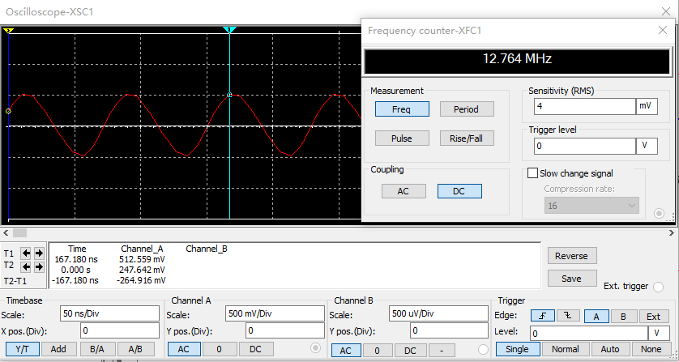
图 15 60%Rw
Rw的大小百分比 | 振荡频率（I_{EQ}） | 输出波形及振幅
40% | 12.848 MHz | 1.41V
50% | 12.811MHz | 1.139V
60% | 12.764MHz | 0.512V
我们可以看出，振荡频率与静态工作点几乎无关，输出振幅随静态工作点的降低而下降，这是由于这是由于静态工作点的设置过低，因此降低工作点反而使输出幅度下降。
（3）反馈系数对振荡器的影响
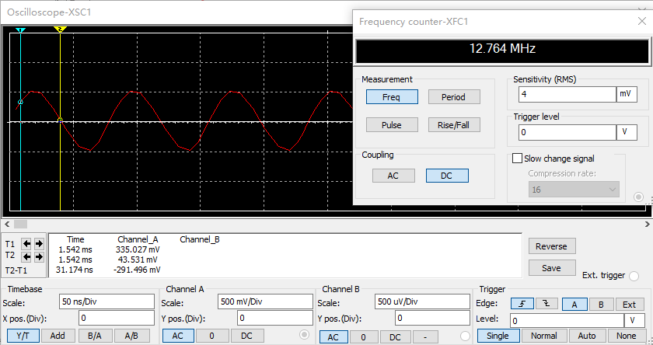
图 16 反馈系数0.33
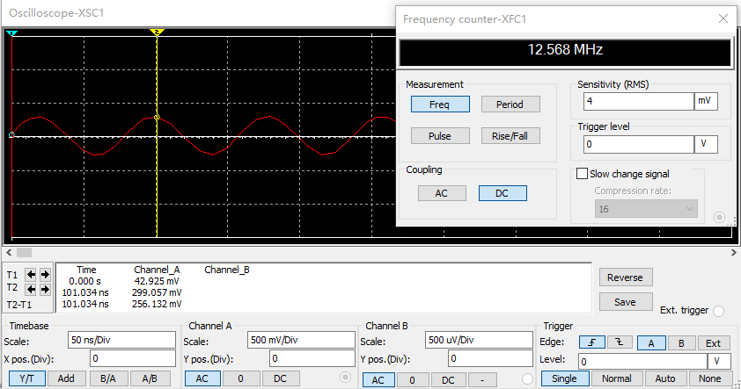
图 17 反馈系数0.20
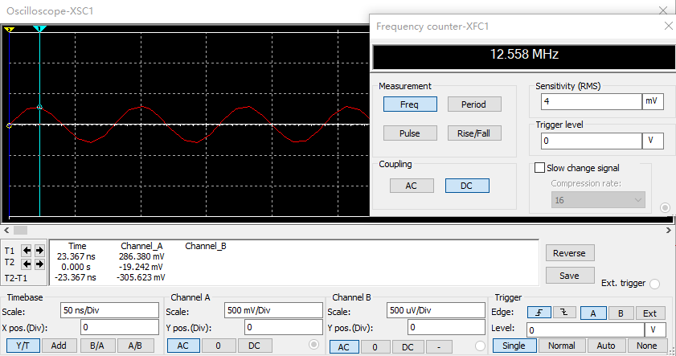
图 18 反馈系数0.14
反馈系数 | 振荡频率（I_{EQ}） | 输出波形及振幅
0.14 | 12.558MHz | 0.286V
0.20 | 12.568MHz | 0.299V
0.33 | 12.764MHz | 0.441V
反馈系数越大，输出变大，震荡频率的提高是由于回路C值变小，导致频率提高。由理论可知，平衡时AF=1，F太大会使增益降低，当反馈系数变化不大时不太明显。总体是符合理论的。
（4）负载对于西勒电路的影响
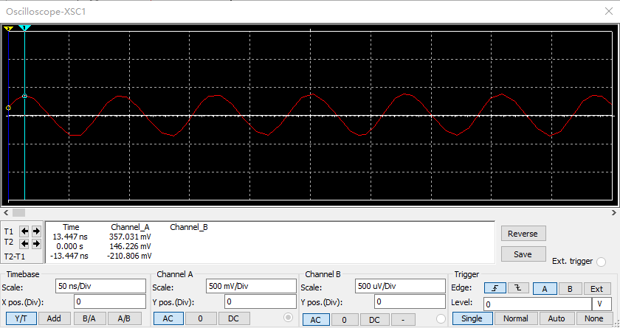
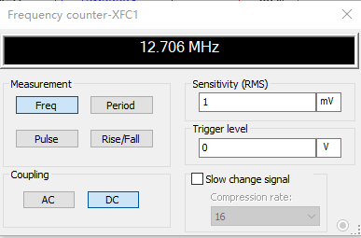
图 19 100k
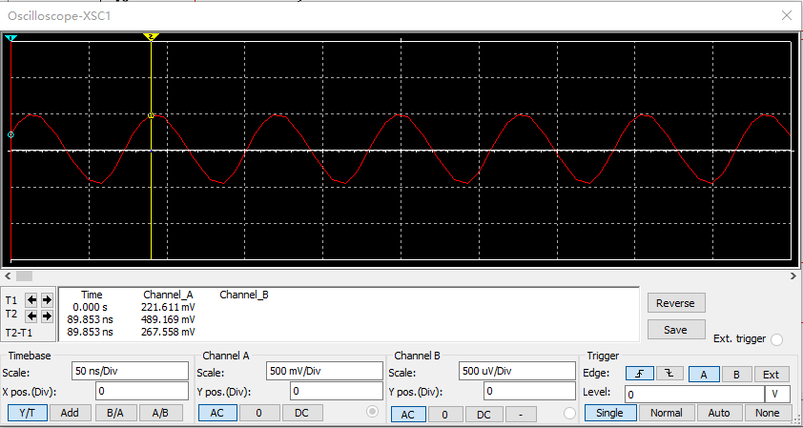
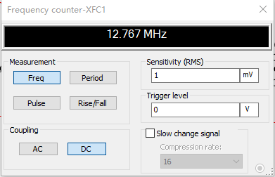
图 20 51k
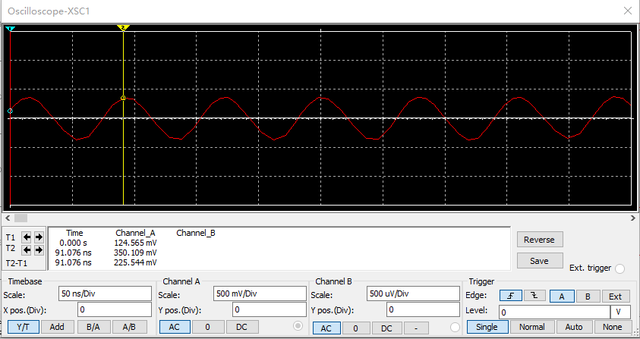
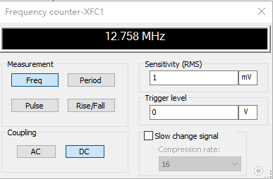
图 21 10k
负载大小 | 振荡频率（I_{EQ}） | 输出波形及振幅
100k | 12.706MHz | 375mV
51k | 12.767MHz | 489mV
10k | 12.758MHz | 350mV
可以发现，负载对频率几乎无关，而对于输出幅度按照理论应当是不变的但这里却先变大后变小，我想不出原因。
（5）振荡范围
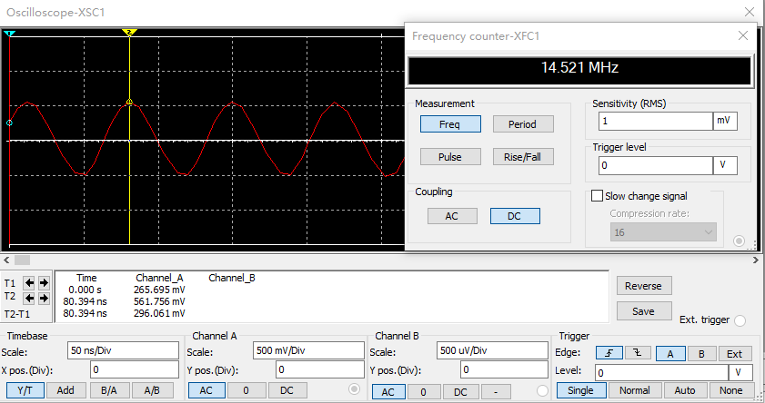
图 22 最大频率
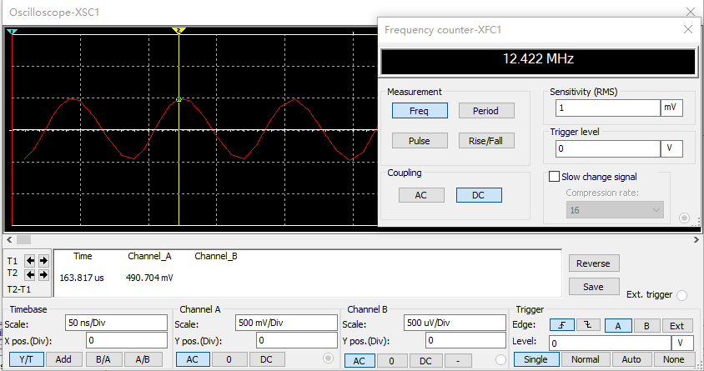
图 23 最小频率
可以发现，频率范围为12.422MHz到14.521MHz。

4.石英晶体振荡器电路的仿真（本次实验仿真电路无法起振，于是我修改了仿真的参数使其能够起振）
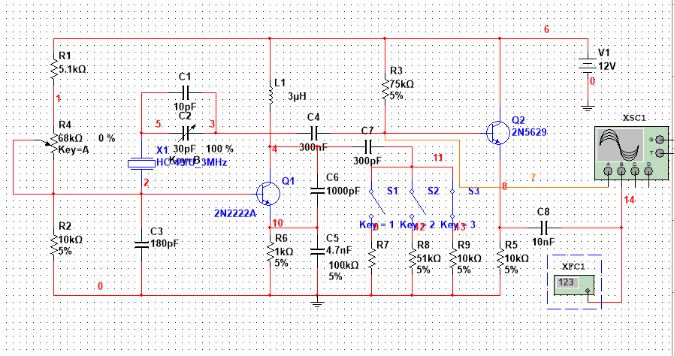
(1）用虚拟示波器和数字频率计测试电路的振荡频率。
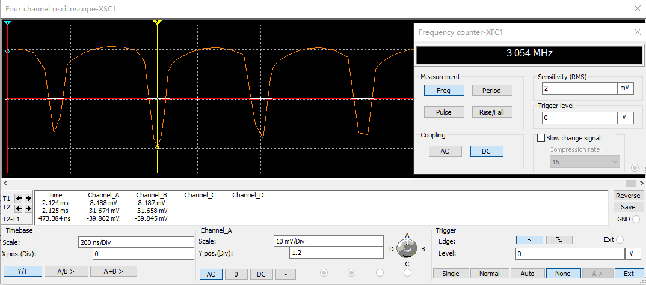
图 24 振荡频率
(2）改变负载电阻的数值（分别接通开关J、J2、J3)，再次测试电路的振荡频率，分析负载变化对振荡频率的影响。
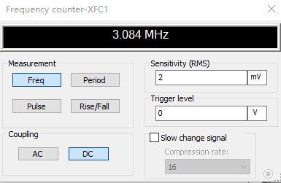
图 25 100k
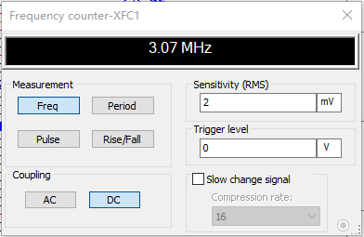
图 26 51k
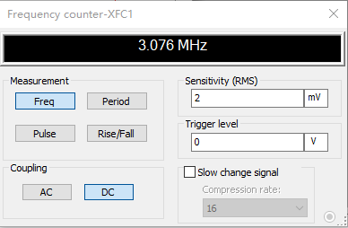
图 27 10k
可以发现，负载对于振荡频率几乎没有影响。

5．文氏电桥振荡器
(1）用虚拟示波器和数字频率计测试电路的振荡频率。
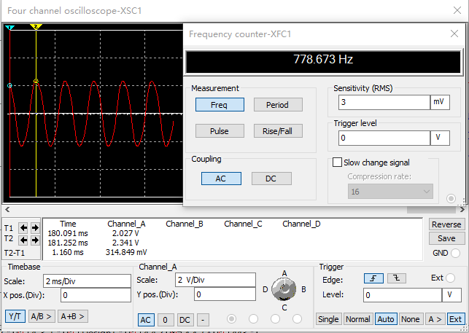
图 28 75%R
(2）改变回路电阻 R 的数值，用虚拟数字频率计测量电路的振荡频率范围。
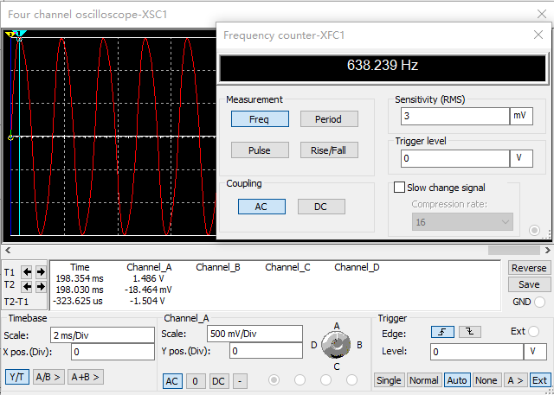
图 29 65%
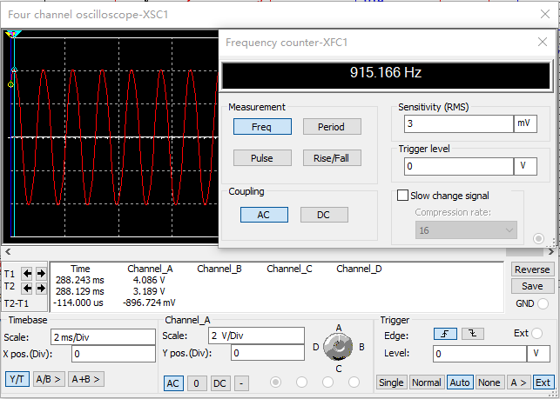
图 30 85%R
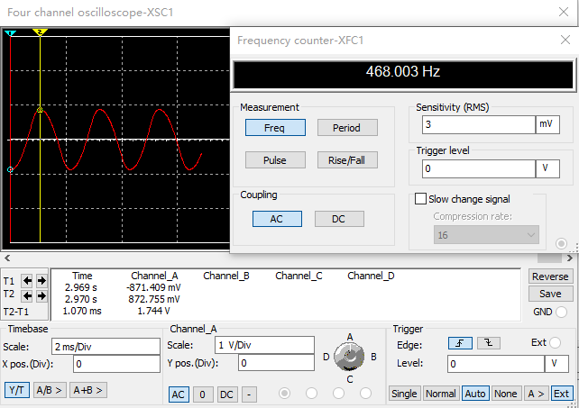
图 31 55%R
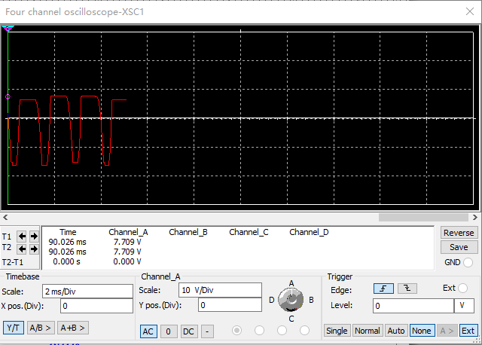
图 32 100%R
可以发现，振荡频率范围为468Hz到913Hz之间。
(3）改变电阻Rv2的大小，记录对振荡器的输出幅度和波形的影响。
R的大小 | 输出幅度 | 波形
55% | 0.871V | 正弦波
65% | 1.48V | 正弦波
75% | 2.027V | 正弦波
85% | 4.086V | 正弦波
100% | 6V | 方波
R越大，输出幅度越大，达到一定程度时正弦波变为方波。

三&四、实验结果与实验分析

1．LC正弦波振荡器：
（1）改变晶体管的静态偏置，观察振荡器的振荡频率、幅度和波形的影响，并将结果填入自拟的表格内。确定最佳静态工作点。
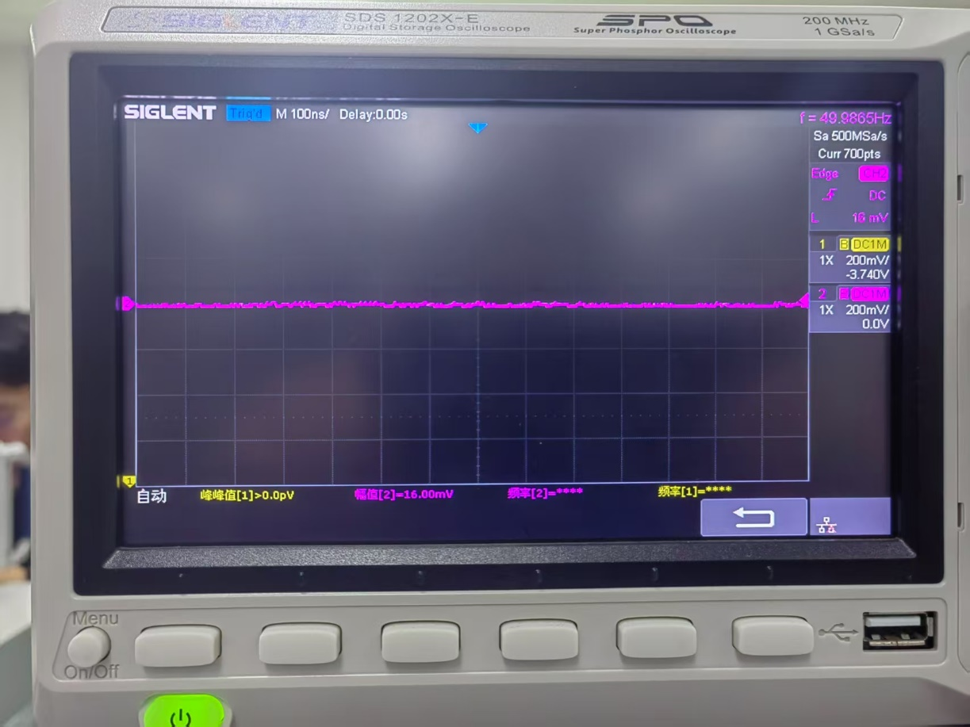
图 33 V_{BQ}=1.5V
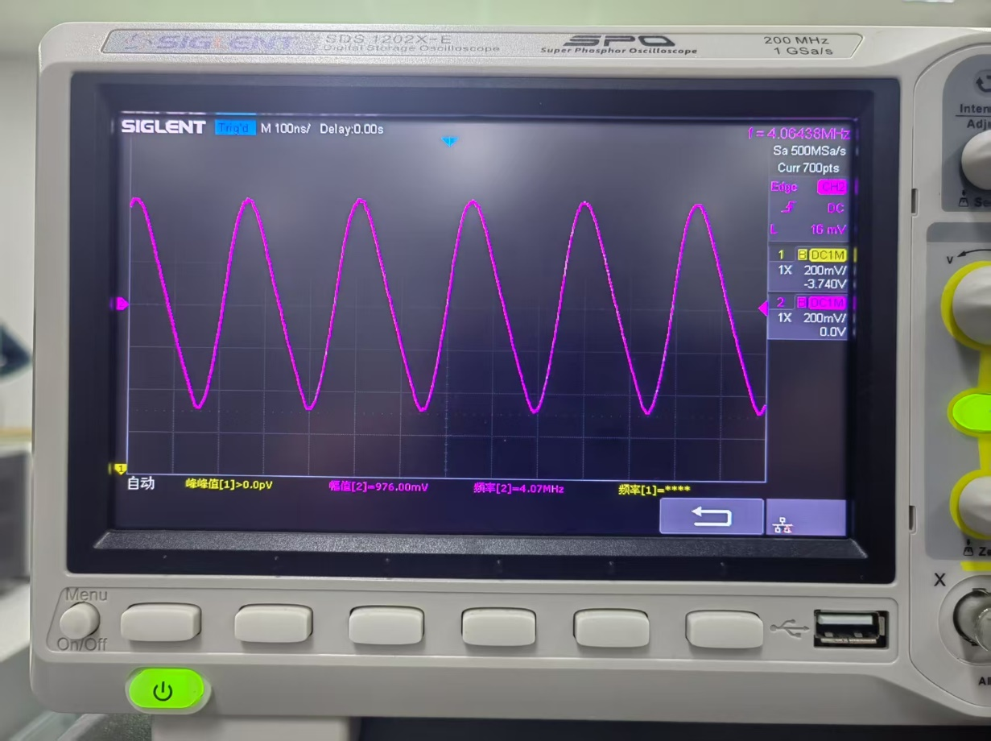
图 34 V_{BQ}=2V
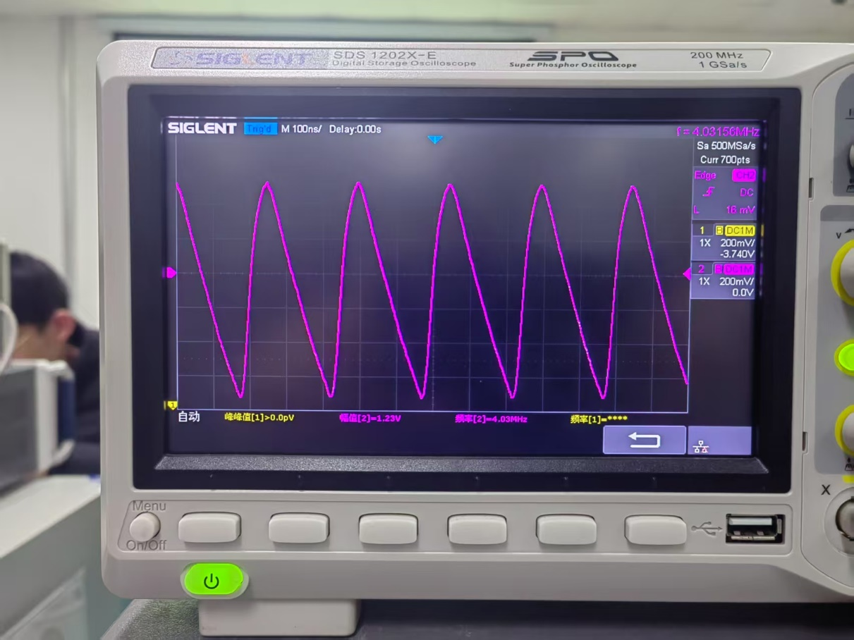
图 35 VBQ=2.5V
静态工作点（V_{BQ}）/V | 静态工作点（I_{EQ}） | 输出波形及振幅
1.5 | 0.92mA | 没有震荡
2.0 | 1.48mA | 0.976V,波形良好
2.5 | 1.94mA | 1.22V,波形略有失真
可以发现，对于更高的静态工作点，我们有着更大的震荡幅度，但是我们获得的波形略有失真，这是由于静态工作点的合理设置可以充分利用三极管的线性范围，输出幅度便因此变大，这里我们初始设置的静态工作点过低，所以提高能增大幅度。
这里综合失真特性，我们选择静态工作点为V_{BQ}=2.0V。
（2）观察电路的反馈系数变化时对振荡器的振荡频率、幅度和波形的影响，并将结果填入自拟的表格内。由表中测试数据确定最佳反馈系数。
图 36 F=0.21
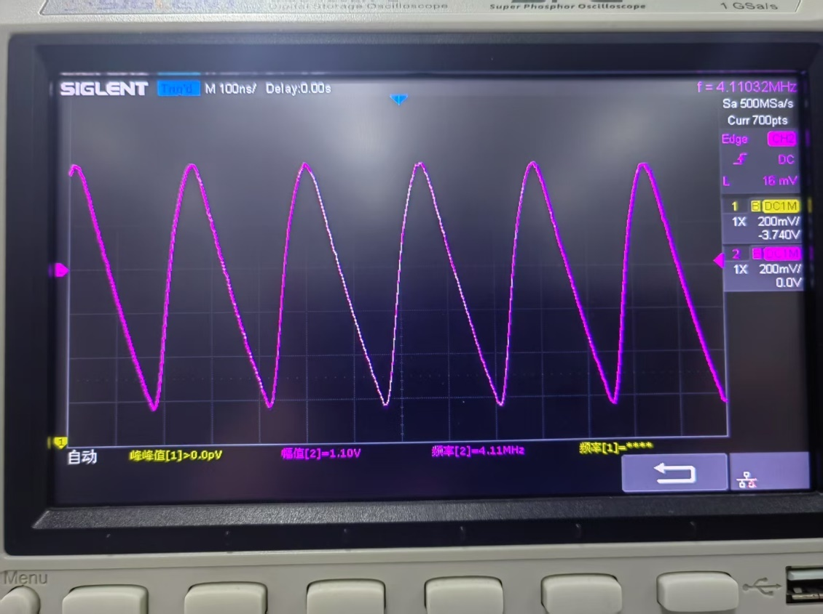
图 37 F=0.28
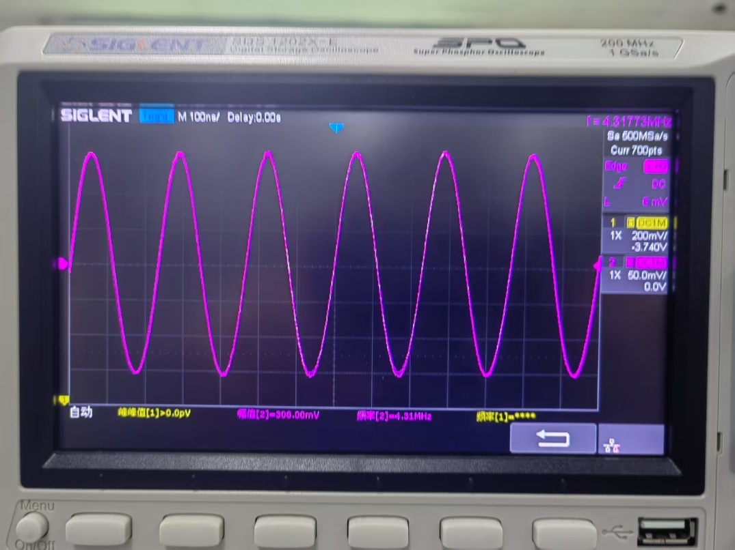
图 38 F=0.4
反馈系数 | 振荡频率（I_{EQ}） | 输出波形及振幅
0.21 | 4.07MHz | 0.976V
0.28 | 4.11MHz | 1.02V
0.40 | 4.31MHz | 0.324V
反馈系数越大，输出先变大后变小，震荡频率的提高是由于回路C值变小，导致频率提高。由理论可知，平衡时AF=1，F太大会使增益降低，当反馈系数变化不大时不太明显。总体是符合理论的。
（3）观察负载变化对振荡器振荡频率、幅度和波形的影响，并将结果填入自拟的表格内。
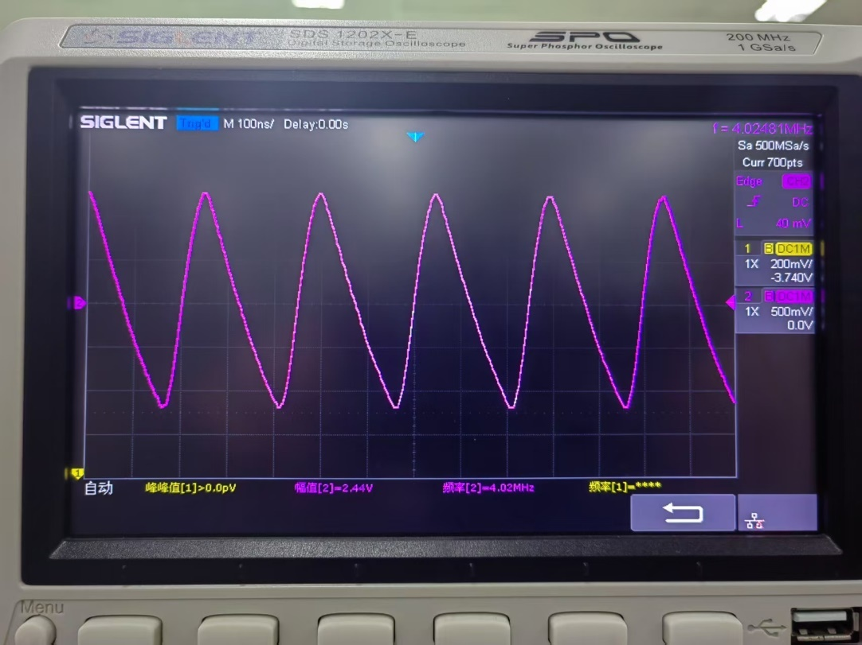
图 39 负载无穷
负载大小 | 振荡频率（I_{EQ}） | 输出波形及振幅
无穷 | 4.07MHz | 2.44V
100k | 4.08MHz | 2.40V
51k | 4.04MHz | 1.78V
可以发现，负载对频率几乎无关，而对于输出幅度，负载越大，输出幅度越小。
（4）改变6C09测量振荡器的频率范围。
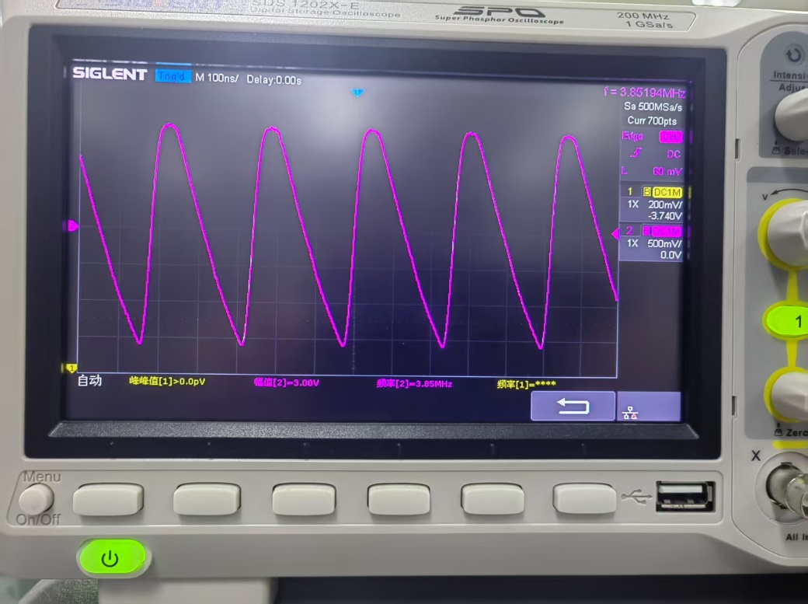
图 40 最低频率
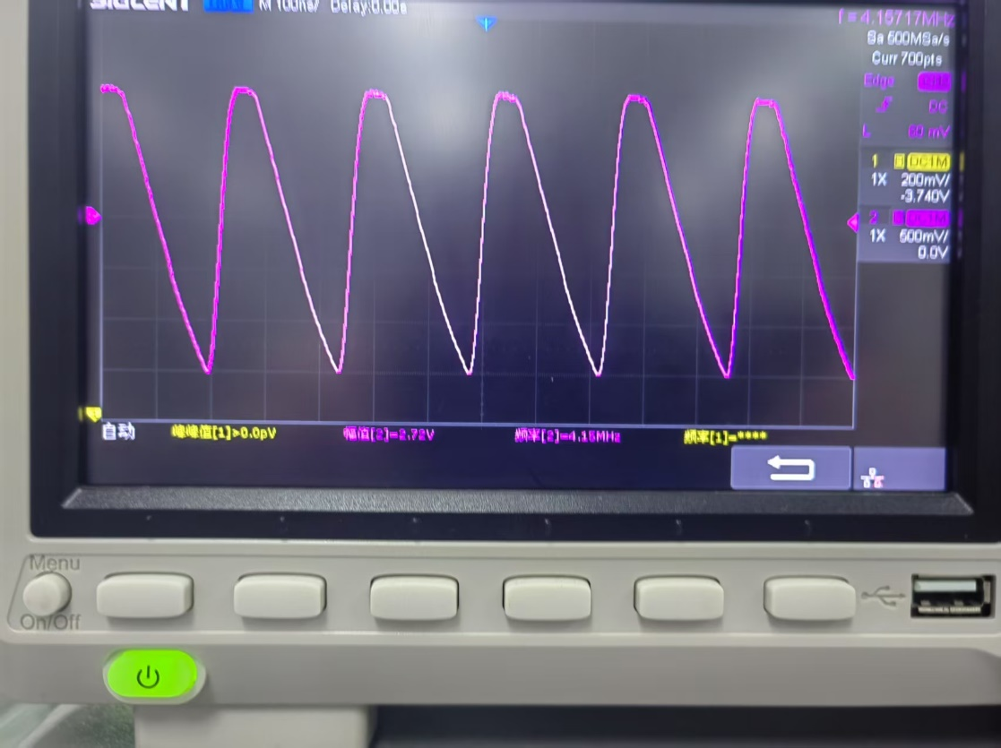
图 41 最高频率
可以发现，西勒电路的震荡范围比较小，仅在3.85MHz-4.15MHz。

2、石英晶体振荡器：
（1）改变晶体管的静态偏置，观察对振荡器的振荡频率、幅度和波形的影响，并将结果填入自拟的表格内。
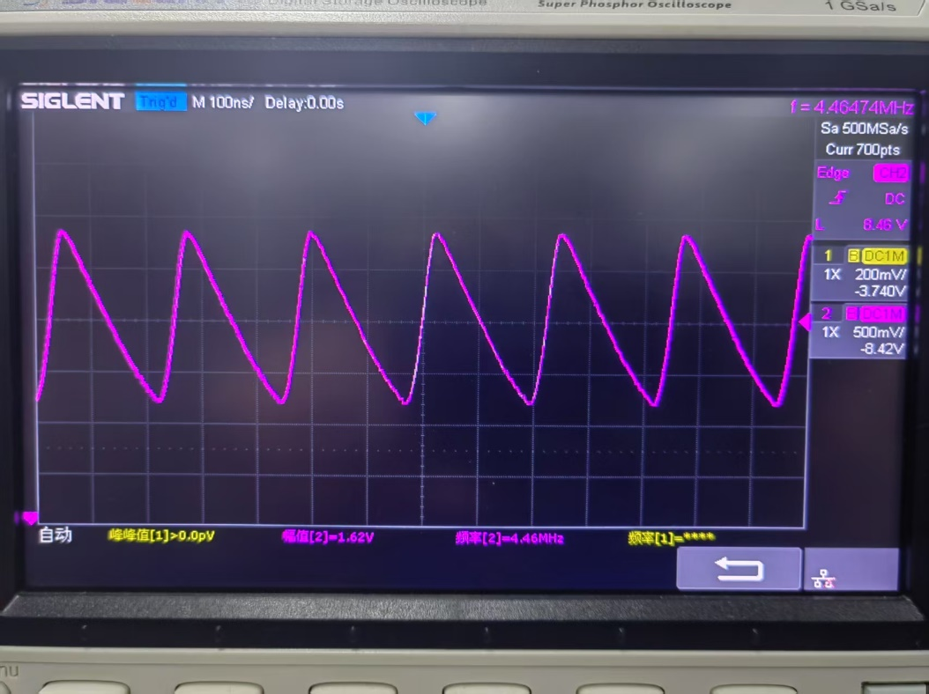
图 42 V_{BQ}=4.33V
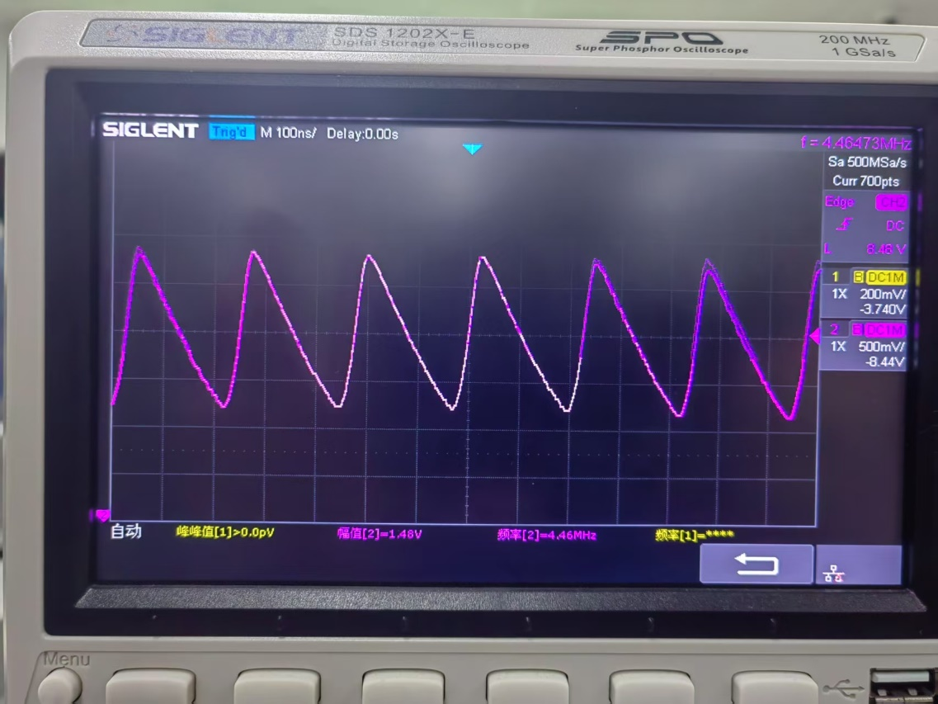
图 43 VBQ=4V
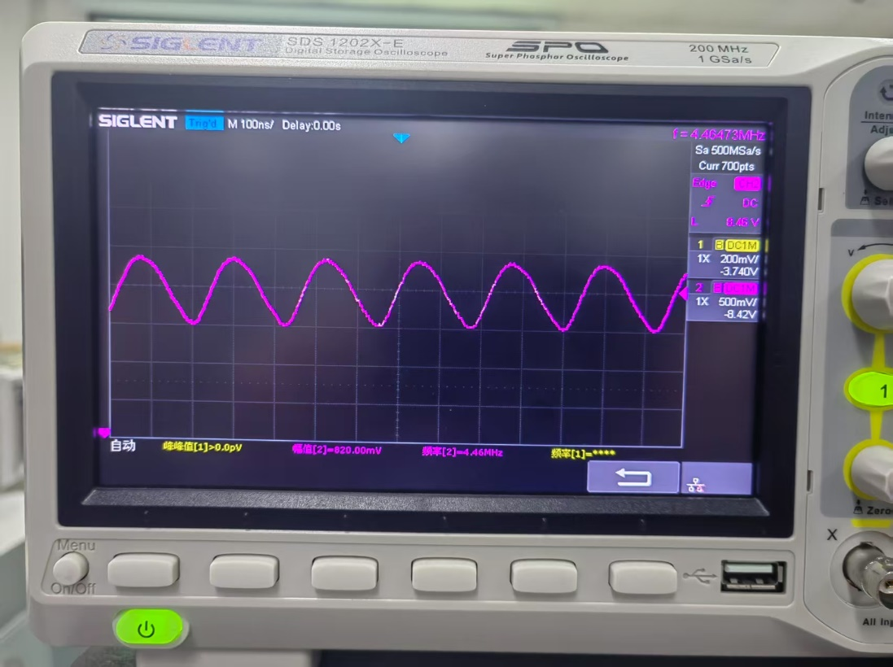
图 44 VBQ=3.29V
静态工作点（V_{BQ}）/V | 静态工作点（I_{EQ}） | 输出波形及振幅
3.29 | 2.72mA | 0.820V,波形良好
4 | 3.48mA | 1.48V, 波形略有失真
4.33 | 3.64mA | 1.62V,波形略有失真
可以发现，对于更高的静态工作点，我们有着更大的震荡幅度，但是我们获得的波形略有失真，这是由于静态工作点的合理设置可以充分利用三极管的线性范围，输出幅度便因此变大，这里我们初始设置的静态工作点过低，所以提高能增大幅度。
这里综合失真特性，我们选择静态工作点为V_{BQ}=4V。
（2）改变7C02测量振荡器的频率范围。
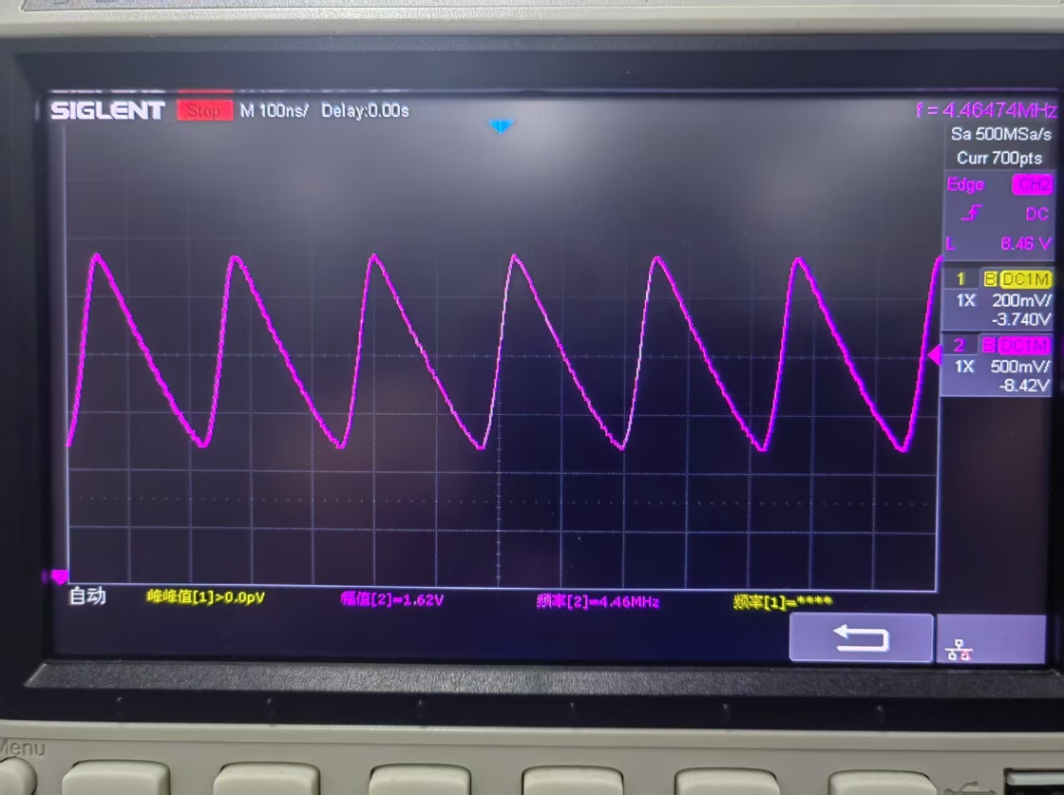
图 45 最低频率
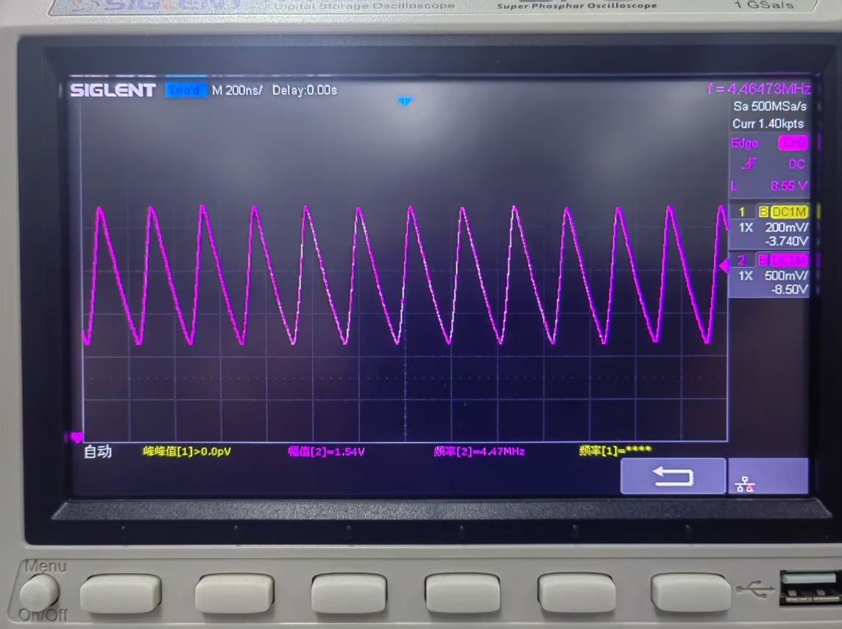
图 46 最高频率
可以发现，石英振荡器的频率调整范围更小。
（3）观察负载变化对振荡器振荡频率、幅度和波形的影响，并将结果填入自拟的表格内。
图 47 负载无穷
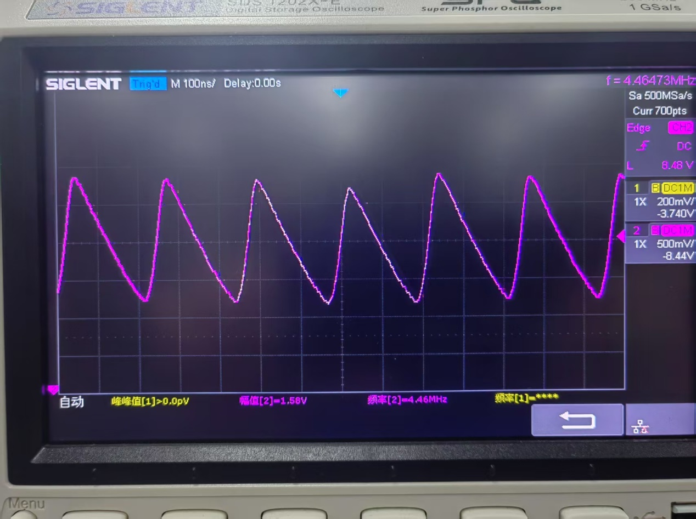
图 48 负载100k
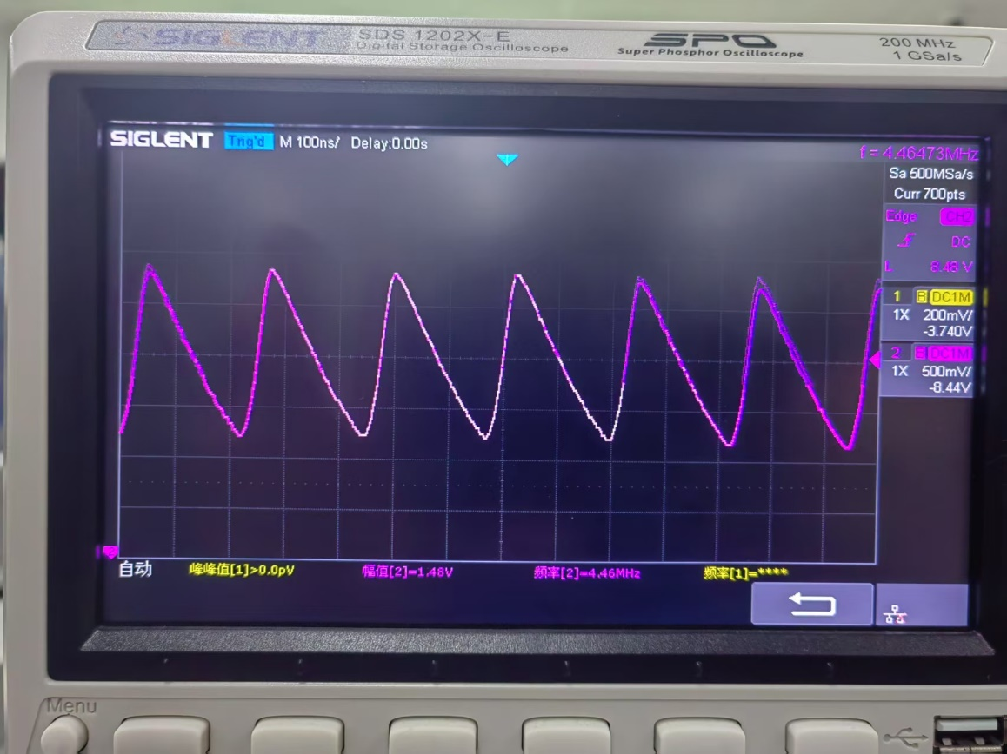
图 49 负载51k
负载大小 | 振荡频率（I_{EQ}） | 输出波形及振幅
无穷 | 4.46MHz | 1.62V
100k | 4.46MHz | 1.58V
51k | 4.46MHz | 1.48V
可以发现，负载对于石英晶体振荡器的影响比较小，这是由于石英晶体振荡器的接入系数非常小，负载可以忽略不计了。
（4）将实验结果（3）与LC正弦波振荡器任务（3）的结果比较，说明负载变化对两种振荡器的不同影响。
对于普通的西勒电路，负载变小会使输出幅值变小，这是因为晶体管的电流输出已达平衡状态（驱动能力不足所致），但负载不足会使其转化为电压变小。但由于石英晶体振荡器的接入系数非常小，负载可以忽略不计了，石英晶体振荡器的负载特性良好。

3．RC文氏电桥振荡电路
1、观察电路的负反馈系数（16W01）变化时对振荡器的振荡频率、幅度和波形的影响。
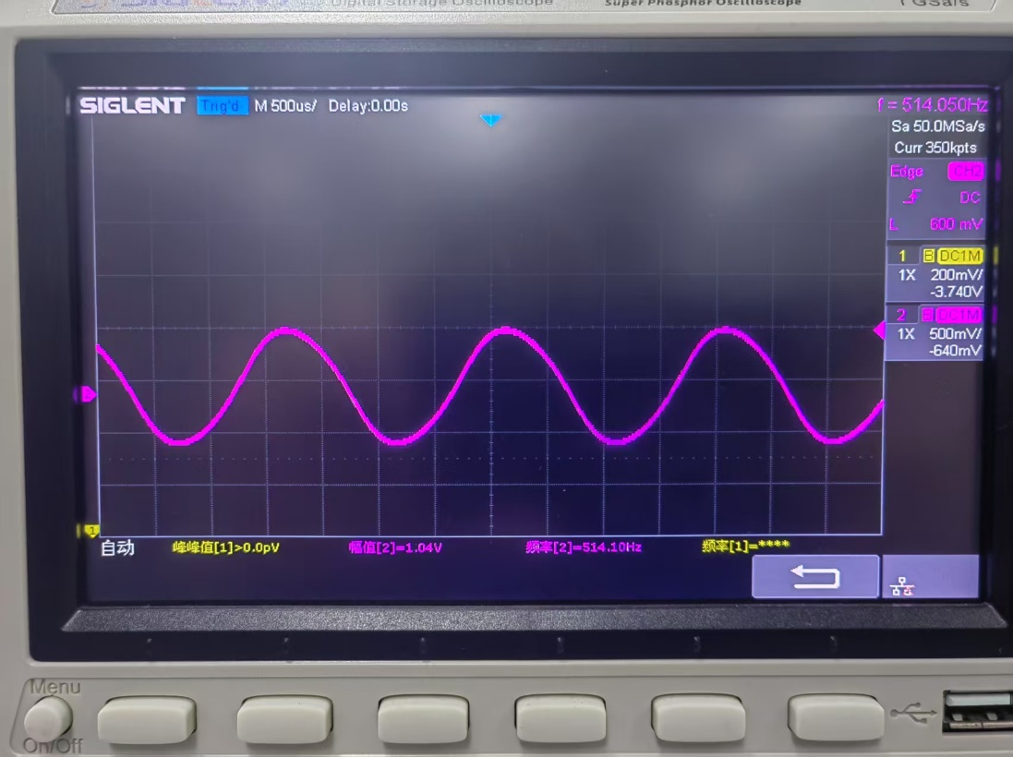
图 50 负反馈系数较小
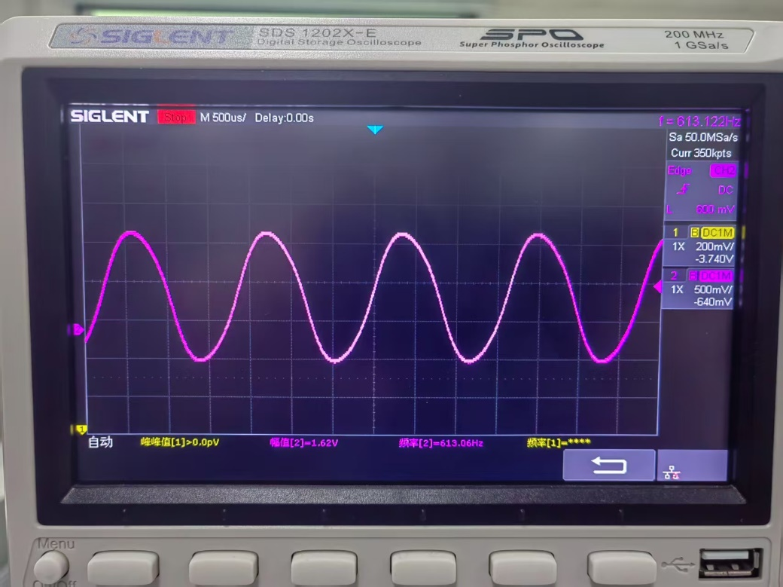
图 51 反馈系数适中
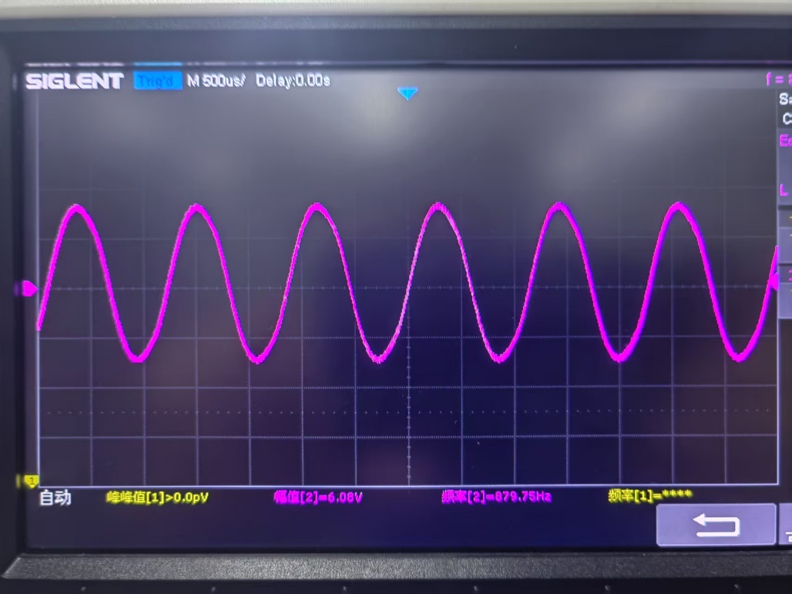
图 52 反馈系数较大
可以发现，当反馈系数变大，输出波形的幅值与频率随着增大。
2、测量振荡器的频率范围。
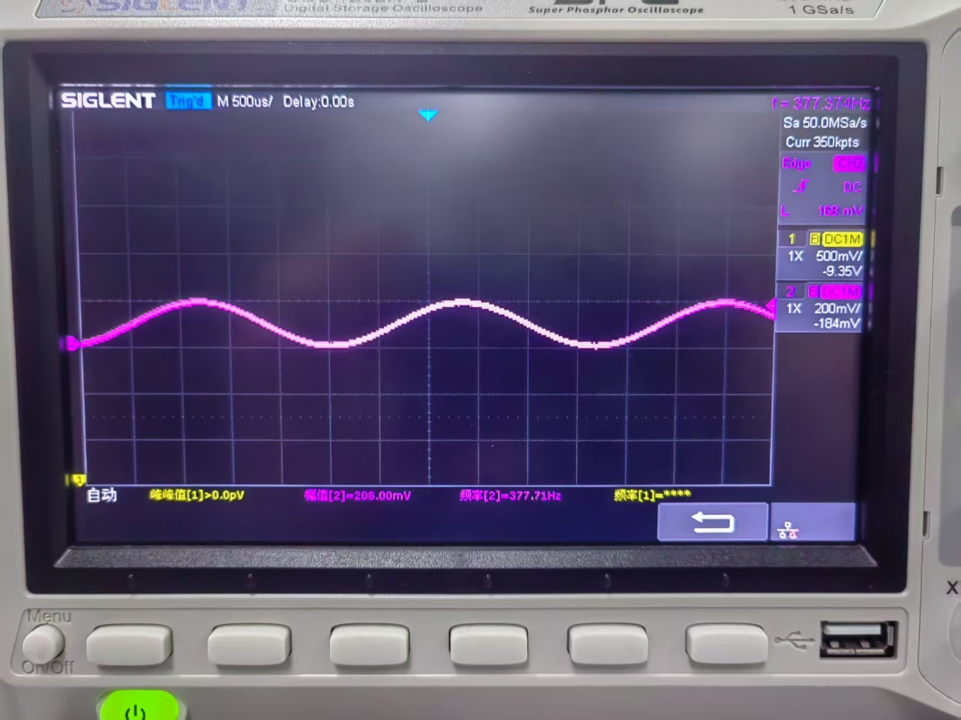
图 53 最低频率
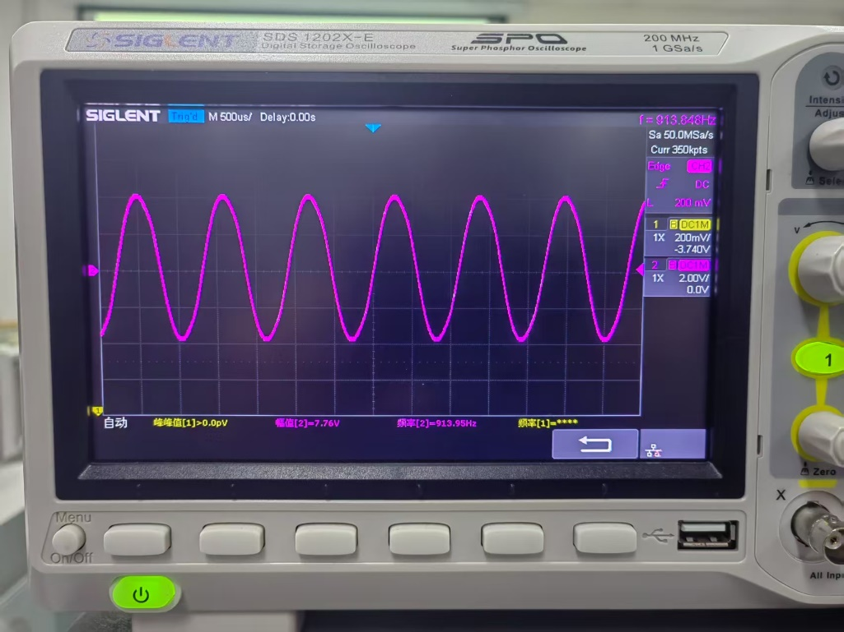
图 54 最高频率
可以发现，文氏桥振荡器的振动频率相对较大，在350Hz-913Hz左右（由于供电的限制），如果反馈系数太大，会发生失真现象。
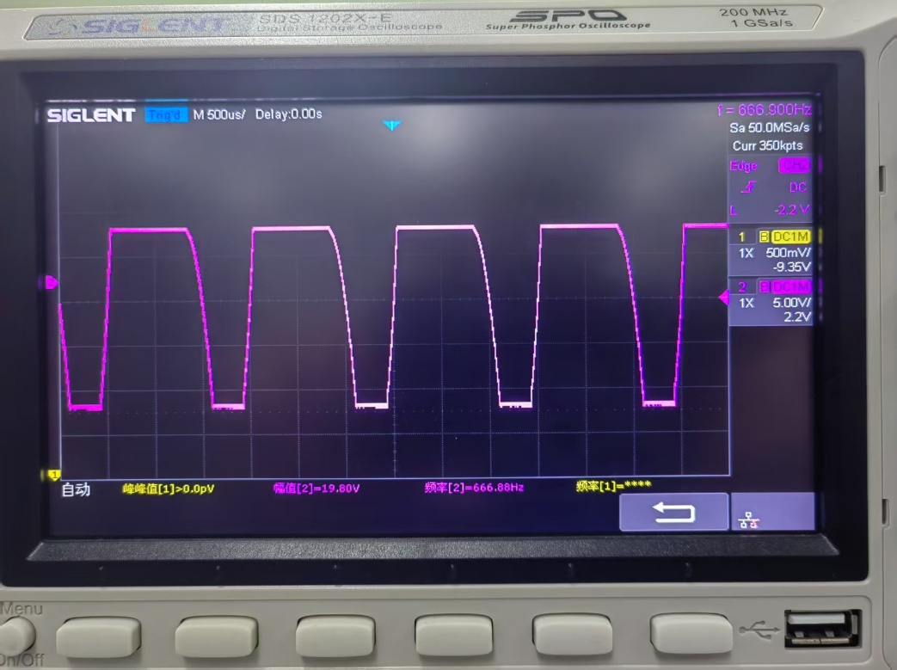
图 55 失真的波形

五、思考题
LC振荡器
(1）在克拉泼电路中，将电阻 R 增大到某一数值时，电路将停振，试说明停振的原因。
R增大可能降低电路的Q值，增加能量损耗，使振荡无法维持。
(2）在克拉泼电路中，当电容 C ，减小到某一数值时，振荡器会停振，试说明停振的原因。
谐振频率超出了振荡范围，晶体管此时的放大特性不足以振荡。
(3）同一振荡电路，当静态工作点不同时，振荡器的输出幅度也不同，为什么？
静态工作点的合理设置可以充分利用三极管的线性范围，输出幅度便因此变大，
(4）为什么反馈系数太大会影响振荡器的起振？
振荡的幅度平衡条件是AF=1，F越大，A越小，A不足将难以起振。
(5）测量频率可以用频率计，也可以用示波器，它们各有什么优缺点？
示波器测量频率不如频率计准，但示波器更易于调试电路。
(6）西勒电路与克拉泼电路的差别在何处，它们各自有何特点？
西勒电路相比克拉泼电路更加灵活，可以调节震荡频率，克拉泼和西勒都非常稳定因为将分布参数的接入系数改得非常小，震荡频率稳定性更好。
(7）西勒电路与克拉泼电路都较难起振，为什么？
接入系数过小导致回路电导非常大，导致回路增益很难满足起振条件。
(8）如果改变电源电压或使晶体管温度升高，振荡器的输出幅度和频率是否会发变化，为什么？
会发生变化，由于晶体管的放大特性是温度的一个函数，并非常数。
石英晶体振荡器
(1）晶体振荡器的振荡频率比 LC 正弦波振荡器的频率稳定得多，为什么？
做哪些主要改变？
因为石英晶体的分布参数的接入系数改得非常小，震荡频率稳定性更好仅取决于石英晶体。

(2）若采用泛音晶振，使晶体振荡器振荡于某一泛音频率，图4.4.12所示的电路需怎么改变。
需要使选频回路工作在n次谐波的频率上。
文氏电桥振荡器
(1）为了得到稳定（频率、振幅）的正弦信号，振荡电路应包含哪几部分？它们的作用分别是什么？
放大电路：提供增益。选频网络（RC）：确定振荡频率。非线性稳幅元件（如热敏电阻）：自动调节增益，稳定振幅。

(2）写出振荡电路的振幅平衡条件和相位平衡条件。
AF=1, 环路总相移为 0°或 360° 整数倍
(3）在 RC 正弦波振荡器中，当输出稳定的正弦信号时，运算放大器是工作在线性状态还是非线性状态？当R3=∞或0时，分别输出何种信号？试总结出输出波形随R3变化的趋势。
工作在线性状态，R3=∞时输出方波，R3=0时不能输出，R3增大，输出波形的幅值与频率随着增大。

六、实验总结与思考

本次实验中，在仿真部分我尝试了多个仿真的设置都无法使其起振，最后在详细计算了电路参数后，将起振条件降低后终于能使电路成功振荡，我在其中收获收获了很大。

